ACTA NÚMERO VEINTIUNO. SESIÓN ORDINARIA DEL CONSEJO DIRECTIVO DE LA AUTORIDAD MARÍTIMA PORTUARIA. En la ciudad de San Salvador, departamento de San Salvador, a las dieciséis horas del día treinta de junio de dos mil veintidós; en las oficinas de la Autoridad Marítima Portuaria, situada en calle número dos, casa número ciento veintisiete, entre la calle loma linda y calle la mascota, colonia San Benito, con el objeto de celebrar sesión del Consejo Directivo, están el Licenciado Christian Marcos Aguilar Durán, Director Propietario del Ente Rector actuando como Director Presidente en funciones, quien preside la sesión; Ingeniero Mauricio Ernesto Velásquez Soriano, Director Propietario, Ingeniero Raúl Vicente Zablah Hernández, Director Suplente del Ente Rector, actuando como Director Propietario.

I) ESTABLECIMIENTO DE QUORUM. El Director Presidente en funciones, conforme a lo establecido por el artículo 8 de la Ley General Marítimo Portuaria y 12 del Reglamento Interno del Consejo Directivo de la AMP verificó y aprobó el quorum.
II) APROBACIÓN DE AGENDA. Los señores Directores aprobaron la agenda que se desarrolla a continuación.
III) LECTURA Y APROBACIÓN DEL ACTA ANTERIOR. Se dio lectura al acta correspondiente a la sesión ordinaria número CD-AMP 20/2022, de fecha veinticuatro de junio de dos mil veintidós, la cual fue ratificada.
IV) AUTORIZACIÓN PARA FIRMA DE MEMORÁNDUM DE COOPERACIÓN TÉCNICA AMP-PNA. El jefe de actividades navieras y gente mar, manifestó que del 07 al 09 de junio 2022, el Director Ejecutivo participó de la IV Conferencia Hemisférica sobre Hidrovías, Puertos Interiores y de Cruceros, oportunidad que aprovecho para desarrollar una agenda de trabajo con las autoridades de la Prefectura Naval Argentina., en dicho encuentro, el Director Ejecutivo se reunió con el Prefecto Nacional Naval, Mario Farinón, quien mencionó la necesidad de firmar el Memorándum de Cooperación entre AMP y PNA lo más pronto posible para ser aprovechado el último semestre con capacitaciones, el cual dicho memorándum se venía trabajando desde el año 2020; este memorándum de cooperación tiene como objetivo la ffacilitación de profesionales y especialistas para la implementación de directrices, normativa y regulación emanada de los Convenios OMI, la participación en los programas de capacitación técnica programados anualmente por la PNA, ampliando el número de funcionarios AMP en ellos, el intercambio de experiencias y uso de tecnología para el registro de gente de mar, embarcaciones y control de tráfico marítimo, además de establecer un Plan de Formación continuo para la instrucción de inspectores de bandera y Estado Rector de Puerto, así como de Investigadores de Siniestros Marítimos. Los miembros del Consejo Directivo solicitaron el envío del documento a sus correos institucionales para ser analizado y tomar una decisión en la próxima sesión de consejo.

V) AUTORIZACIÓN MISIÓN OFICIAL AL CURSO INTERNACIONAL INNOVACION ABIERTA Y HERRAMIENTAS DE PROPIEDAD INTELECTUAL. El jefe de planificación mencionó que el gobierno de Israel a través de la Oficina de MASHAV – Agencia Israelí de Cooperación Internacional para el Desarrollo en El Salvador, invitó a los enlaces de mejora e innovación institucional (EMII) a participar de 3 becas para el curso presencial “Innovación abierta y herramientas de propiedad intelectual” a realizarse en el país de Israel, por lo que la AMP a través del Director Ejecutivo postuló al jefe de planificación a participar en dicho curso, pues para AMP es una oportunidad de crecimiento en el área, además que él es el enlace de mejora de innovación en la institución, el jefe de planificación también mencionó que fue electo a la beca para realizar dicho curso en Israel del día 17 al 28 de julio de 2022, teniendo en cuenta que los organizadores otorgarán los gastos de estudio y estancia en Israel, pero no cubre dinero de bolsillo y pasaje aéreo. El presupuesto para dicho evento es el siguiente:
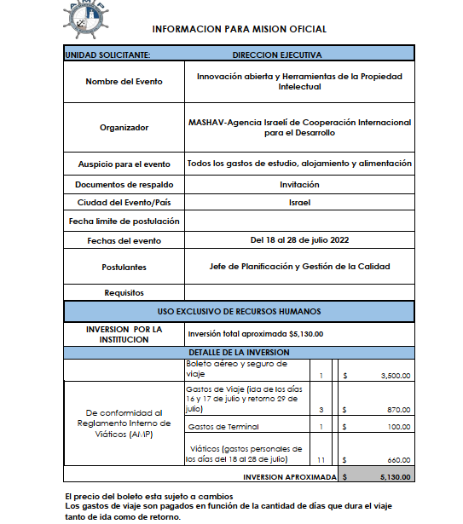

RESOLUCIÓN 57/2022. Los señores miembros del Consejo Directivo, POR UNANIMIDAD ACUERDAN: a) Autorizar Misión Oficial para que el Ingeniero Francisco Eduardo Herrera Silva, jefe de planificación para que participe en el curso internacional de innovación abierta y herramientas de la propiedad intelectual a realizarse en Israel, del 17 al 28 de julio, en el país de Israel quien debe viajar un día antes del inicio de dicha actividad y retornar al país al día siguiente de finalizada la misma; b) Los pagos que en concepto de gastos de viaje, gastos de terminal y complemento de viáticos fueren aplicables de conformidad al Reglamento Interno de Viáticos c) Autorizar licencia con goce de sueldo al Ingeniero Francisco Eduardo Herrera Silva, por el período comprendido del 16 al 29 de julio de 2022, ambas fechas inclusive; d) Se hace del conocimiento al Ingeniero Herrera que al regreso de la misión oficial tendrá que realizar una presentación de lo impartido en el taller al Consejo Directivo y a algunas áreas para compartir el conocimiento. e) Ratificar en esta misma fecha la presente resolución.

VI) AUTORIZACIÓN DE FIRMA DE CONVENIO CON EL BANCO AGRÍCOLA PARA ADOPTAR PAGOS DIGITALES. El jefe de planificación mencionó que en relación a los avances de modernización de las instituciones de gobierno está el ofrecer a nuestros usuarios los servicios con eficiencia y eficacia, el cual permita acercar los servicios a la población de una manera rápida, fácil y segura ahorrando tiempo, El uso de este mecanismo de pago es equivalente al pago con tarjeta en POS, en este caso, se proporciona acceso al usuario a trámites en línea (portal web), permitiendo que, al dar clic en un botón, sea dirigido de manera segura a una ventana, donde el usuario ingresará los datos requeridos para realizar el pago; recibiendo notificación del éxito o rechazo de la transacción. Si la operación es exitosa su trámite queda recibido y procede a resolverse el trámite. Para un mejor control de la tesorería y contabilidad sobre las operaciones efectuadas con el botón de pago, se ha considerado la apertura de cuenta bancaria con el Banco agrícola, la cual será utilizada exclusivamente para estas operaciones, los documentos para la adhesión al convenio y la apertura de cuenta bancaria únicamente
deben ser firmados por quien ostente la representación legal de la AMP, el número de la cuenta es asignado por el Banco Agrícola al finalizar el trámite de apertura, al implementarse el botón de pago las áreas de Tesorería y de Contabilidad realizarán revisión diaria de las operaciones reportadas por el banco cotejando con las aplicaciones efectuadas en la cuenta bancaria. RESOLUCIÓN 58/2022. Los señores miembros del Consejo Directivo, POR UNANIMIDAD ACUERDAN: a) Autorizar la adhesión de la AMP al Convenio de Cooperación entre la Secretaría de Innovación de la Presidencia de la República de El Salvador y el Banco Agrícola, Sociedad Anónima. b) Implementar el botón de pago en los trámites de autorización y registro.

Habiéndose desarrollado la agenda aprobada se da por terminada la reunión a las dieciocho horas del día de su fecha.

Christian Marcos Aguilar Durán
Director propietario actuando
como Presidente en funciones

Mauricio Ernesto Velásquez Soriano Raúl Vicente Zablah Hernández
Director propietario Director suplente actuando Director
Propietario.

